Nos n’èstons nén assèz fiêr di yèsse Walon ! »

Interview : Martial DUMONT - L'Avenir
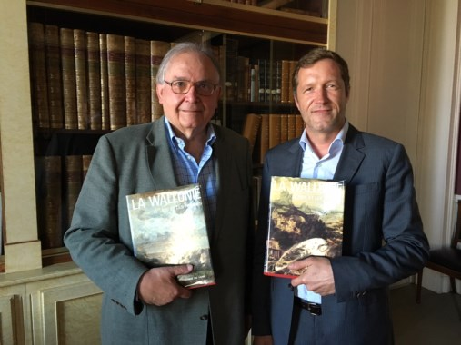
Hervé Hasquin et Paul Magnette ont une vision assez semblable de ce que doit être l’identité wallonne.-DR

La conscience wallonne est née avec le déclin industriel. Mais que manque-t-il à notre région pour intégrer définitivement son identité? Paul Magnette, «Wallonie, le pays et les gens» d’Hervé Hasquin, paru en 1975, est aujourd’hui numérisé. C’est une véritable histoire de la Wallonie. Vous l’avez lu?

P. M. : Je n’ai pas tout lu mais certains articles sont devenus des éléments extrêmement importants. C’est un ouvrage fondamental. Jusque dans les années 70, la Wallonie n’avait pas son grand historien et donc pas la conscience de son histoire politique, sociale, économique et culturelle. C’est le moment où la Wallonitude, si elle voulait être autre chose que folklorique, avait besoin d’être étayée de manière scientifique. On ne se projette dans l’avenir que si on sait d’où on vient. Sur ce plan-là, le livre d’Hervé Hasquin est fondateur.

Hervé Hasquin, quand vous avez écrit cette somme, vous vous êtes considéré comme un visionnaire? Vous vous êtes dit: «le fédéralisme», c’est le sens de l’histoire?

H.H.: J’avais le sentiment d’anticiper. Je me souviens que certains membres du corps académique ont refusé de participer parce que c’était considéré comme une rupture par rapport à l’histoire traditionnelle. Pourtant ce n’était pas un ouvrage nationaliste mais scientifique qui répondait à deux questions: qu’est-ce qui fait la Wallonie aujourd’hui et quel est l’apport des différentes régions à la naissance de la Wallonie. L’avantage de ce livre c’est qu’il traitait de l’histoire jusque 1970. Je situe d’ailleurs la naissance de la Wallonie en 1960-1961.

Au moment des grandes grèves?
Oui. Jusque-là, il y avait un mouvement wallon mais qui était l’apanage de quelques intellectuels. Avec les grandes grèves, on a pris conscience du drame wallon du point de vue économique. On a, à ce moment, la conscience d’appartenir à un ensemble en difficultés.
Paul Magnette, digitaliser cet ouvrage, c’est permettre aux jeunes générations de s’impliquer plus dans la Wallonitude?

P.M.: Oui. Chez les jeunes chercheurs, la Wallonie a longtemps été un non sujet, c’était ringard, inintéressant. Quand je suis entré en politique, j’ai essayé de trouver des études socio-économiques sur la Wallonie. C’était très mineur. C’est en train de changer. Mais c’est encore assez minoritaire…

Hervé Hasquin, quand vous avez écrit ces deux tomes de l’Histoire de Wallonie, vous vous imaginiez où on en serait en 2016?

H.H.: Ma conviction fédéraliste est née en 1960. Moi, l’évolution fédéraliste ne m’a jamais dérangé. Cela dit début des années 70, «fédéralisme» était un mot dangereux, suspect. On me prenait pour un type pas sérieux qui traitait d’un sujet médiocre qui insuffle des idées politiques plutôt que de faire de la science…

Paul Magnette, 40 ans après ce livre, vous avez le sentiment que les Wallons sont enfin fiers d’êtres ce qu’ils sont, qu’ils sont conscients de leur état de wallon ou pas assez?

P.M.: Il y a des études qui montrent que les Wallons sont fiers de leur identité de manière stable, avec un pic en 2007-2008, au moment de la crise, quand on avait le sentiment que la Belgique pouvait disparaître. Ce qui est intéressant que ce sentiment n’est pas contre les Flamands, la Belgique ou l’Europe. C’est un patriotisme très ouvert. C’est un atout. Le souci, c’est que le Wallon est d’une modestie excessive. On n’en reconnaît pas les talents qu’on a, on ressasse nos difficultés. Il y a une forme de banalisation de l’identité wallonne. Or il faut de la fierté collective pour se projeter dans l’avenir. Mais ce n’est pas au politique de la décréter. Ça doit s’installer. Arrêtons de penser qu’on n’est bons à rien. Ça me fait penser au discours de Sartre sur la négritude: à force de dire au noir tu n’es qu’un nègre, tu ne vaux rien, il y a une intégration de ces stigmates par beaucoup de peuples colonisés. La Wallonie s’est un peu retrouvée dans cette situation par rapport à Bruxelles. C’est épuisant de voir que la Wallonie fait des choses formidables mais qui passent complètement inaperçues parce qu’on ne s’intéresse pas à elle. Ce sont les Wallons eux-mêmes qui doivent forger l’image de ce qu’ils sont et ne pas accepter l’image qu’on forge d’eux ailleurs. Vous avez vu les reportages de l’émission «Terzake» après Caterpillar? L’image que l’on donne encore de la Wallonie, c’est terrifiant…

Sur le plan économique justement, vous dites, Hervé Hasquin, que le déclin industriel a marqué la naissance de l’identité wallonne. On parle aujourd’hui de réindustrialisation de la Wallonie qui passe par les nouvelles technologies. Ça peut marquer le départ de la véritable et définitive identité wallonne?

H.H.: Oui. En 1982 déjà, je disais qu’il ne fallait pas se racrapoter sur les vieilles industries. Accepter que le monde change. Il faut se tourner vers l’avenir. C’est ce que la Wallonie est en train de faire. Mais beaucoup de Wallons n’en sont pas encore conscients.

